Управляющий граф программы
Пример. Есть функция, вычисляющая неотрицательную степень n числа x:
static public double Power(double x, int n)
1 double Power(double x, int n){
2 double z=1; int i;
3 for (i=1;
4 n>=i;
5 i++)
6 {z = z*x;} /* Возврат в п.4 */
7 return z;}
{ double z=1;
for (int i=1;n>=i;i++)
{
z = z*x;
}
return z;
}
Управляющий граф программы (УГП) отображает поток управления программы. Нумерация узлов графа совпадает с нумерацией строк программы. Узлы 1 и 2 не включаются в УГП, поскольку отображают строки описаний, т.е. не содержат управляющих операторов (рис. 1).
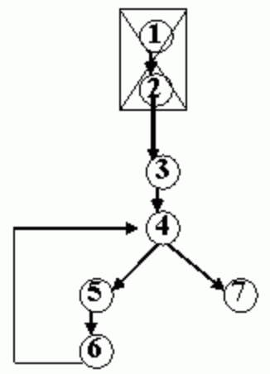
Рис. 1
Управляющий граф программы (УГП) – граф G(V,A), где V(V₁,… V_{m}) – множество вершин (операторов), A(A₁,… A_{n}) – множество дуг (управлений), соединяющих операторы-вершины.
Путь – последовательность вершин и дуг УГП, в которой любая дуга выходит из вершины V_{i} и приходит в вершину V_{j}, например: (3,4,7), (3,4,5,6,4,5,6), (3,4), (3,4,5,6)
Ветвь – путь (V₁, V₂, … V_{k}), где V₁ – либо первый, либо условный оператор программы, V_{k} – либо условный оператор, либо оператор выхода из программы, а все остальные операторы – безусловные, например: (3,4) (4,5,6,4) (4,7). Пути, различающиеся хотя бы числом прохождений цикла – разные пути, поэтому число путей в программе может быть не ограничено. Ветви – линейные участки программы, их конечноe число.
float H(float x, float y)
{ float H;
1 if (x*x+y*y+2<=0)
2 H = 17;
3 else H = 64;
4 return H*H+x*x;
}
Существуют реализуемые и нереализуемые пути в программе, в нереализуемые пути в обычных условиях попасть нельзя.
Для функции Н путь (1,3,4) реализуем, путь (1,2,4) нереализуем в условиях нормальной работы. Но при сбоях даже нереализуемый путь может реализоваться.

Задание 1.
Перечислить несколько путей. Перечислить все возможные ветви графа.
Задание 2.
Изменить функцию в рассмотренном примере – добавить проверку показателя степени n на не отрицательность. Составить новый управляющий граф программы. Перечислить несколько путей и все возможные ветви графа.
Задание 3.
Написать функцию вычисления факториала числа. Составить управляющий граф программы. Перечислить несколько путей и все возможные ветви графа.
Задание 4.
Написать программу, заменяющую максимальное из двух заданных чисел его квадратом. Составить управляющий граф программы. Перечислить все возможные пути и ветви графа.

